Kód materiálu: | VY_32_INOVACE_14_VYSKA_TROJUHELNIKU
Název materiálu: | Výška trojúhelníku
Předmět: | Matematika | Ročník: | 6.
Časová dotace: | 45 minut | Datum ověření: | 16. 5. 2012
Jméno autora: | Mgr. Božena Přikrylová
Klíčová slova: | Výška, vzdálenost, kolmice, trojúhelník, průsečík výšek.
Výchovné a vzdělávací cíle: | Žák narýsuje a změří výšku trojúhelníku.
Rozvíjené klíčové kompetence: | Učí se aplikovat myšlenkové postupy.  Pracuje podle návodu.
Anotace, metodický list: | Pracovní list slouží k nácviku rýsování a měření výšek trojúhelníku.
Použité zdroje: | vlastní

Popis hodiny | - Opakování - rýsování kolmice, měření vzdáleností bodu od přímky – cvičení 1., 2.  - Definice výšky, žáci si vyzkoušejí na obrázku, jak narýsovat výšku  - Nácvik rýsování výšek ve cv. 3, společný rozbor.  - Samostatná práce, cv. 4  - Kontrola, zopakování a shrnutí.

Výška trojúhelníku

- Narýsuj kolmice z bodů M, N, O, P k přímce p.
p
M
N
O
P
N

- Změř vzdálenost bodů M, N, O, P od přímky p a zapiš je:
|M, p| = mm | |O, p| = mm
|N, p| = mm | |P, p| = mm

Výška trojúhelníku určuje vzdálenost vrcholu trojúhelníku od protější strany.

Měří se na kolmici.
A
B
a
b
v_{a}
V
v_{c}

v_{b}
_{a a} v_{a}
c
C
A  B  C  a  b  vaaa_{a a} v_{a a a} | v_{a} = | … výška na stranu a
A  B  C  a  b  vaaa_{a a} v_{a a a} | v_{b} = | … výška na stranu b
A  B  C  a  b  vaaa_{a a} v_{a a a} | v_{c} = | … výška na stranu c
A  B  C  a  b  vaaa_{a a} v_{a a a} | v_{a} ∩ v_{b} ∩ v_{c} = V | … průsečík výšek V

- Narýsuj výšky trojúhelníků a zapiš jejich velikost:
a)  E  F  D | v_{d} =
a)  E  F  D | v_{e} =
a)  E  F  D | v_{f} =
b)  M  L  K | v_{k} =
b)  M  L  K | v_{l} =
b)  M  L  K | v_{m}

- V následujících trojúhelnících narýsuj výšky, označ jejich průsečík a zapiš délku výšek.
I
K

a)  N  S  O | b)  J
v_{n} =  v_{o} =  v_{s} = | v_{i} =  v_{j} =  v_{k} =
c)  Z  L  M | d)  U  T  R
v_{l} =  v_{m} =  v_{z} = | v_{u} =  v_{r} =  v_{t} =
e)  C  B  D | E  G  F  f)
vb =  vc =  vd = | ve =  vf =  vg =

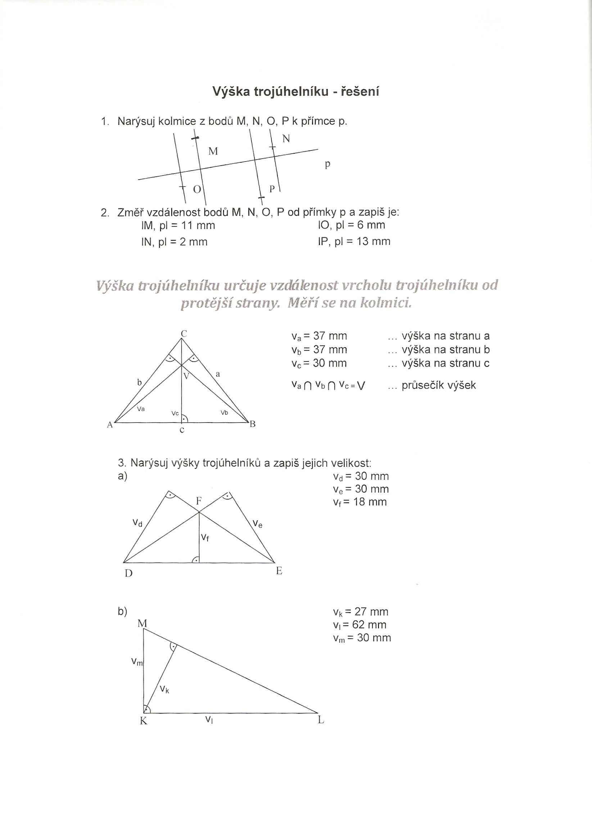

- V následujících trojúhelnících narýsuj výšky, označ jejich průsečík a zapiš délku výšek


